

GRUPO 5

(Airam, Andrea, Víctor, Alba)

línea horizontal

# Tipos de curriculum

Tabla comparativa

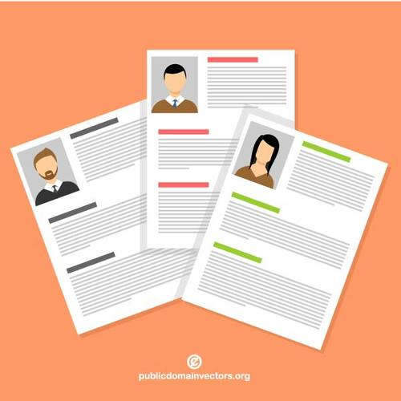

|  |  |  |  |  |
| --- | --- | --- | --- | --- |
| **TIPOLOGÍA** | **CARACTERÍSTICAS** | **VENTAJAS** | **DESVENTAJAS** | **WEBS PARA ELABORAR** |
| CRONOLÓGICO | Organizado de tal forma que se empieza por las primeras experiencias laborales y concluye con el último empleo. | Formato más tradicional y aceptado por la mayoría de departamentos de selección, además de ser fácil de leer y entender. | Resaltar los cambios de trabajo y la falta de ascensos o cambios de responsabilidad. | <https://www.onlinecv.es/formato-cv/cronologico/> |
| FUNCIONAL | Agrupa las experiencias, formación, títulos… en base a las diferentes aptitudes. | Formato ideal si estás integrándote al mercado laboral tras un largo periodo de tiempo. | Si tenemos mucha experiencia en un determinado trabajo, podemos tener dificultades para destacar nuestros logros en una sección concreta. A la mayor parte de los usuarios no les gusta este tipo de CV | <https://www.cvwizard.es/consejos/cv-funcional> |
| MIXTO | Destacan las habilidades que se tienen al tiempo que se refleja la experiencia y la formación. | Permite mucha flexibilidad y creatividad, por lo que ayuda a no pasar desapercibido. | Necesitas un currículum diferente para cada puesto de trabajo. No es un buen formato para entregarlo en las web de empleo por internet. | <https://www.hacercurriculum.net/el-curriculum-combinado.html> |
| POR COMPETENCIAS | Menciona las competencias que dispone y los logros que ha conseguido que demuestran tener esas habilidades. Es uno de los más complejos. | Las actividades están bien relacionadas y se avanza de forma gradual y escalonada para que los estudiantes adquieran los saberes de la profesión. | El costo de este diseño es más alto que el diseño curricular tradicional. Ausencia de un marco conceptual y de un lenguaje común entre los diferentes programas de certificación. | <https://www.onlinecv.es/curriculum-por-competencias/> |
| INFOGRÁFICO | Los diferentes apartados están expuestos a través de gráficas, imágenes y textos cortos. Se recomienda a perfiles relacionados con el diseño gráfico o el marketing. | Permite recoger tu propio contenido de una manera más visual y atractiva. Los usuarios prefieren las imágenes y los textos cortos. | Al ser una imagen, no es buena para el SEO (Search Engine Optimization)(Optimización en Motores de Búsqueda). Al ser una imagen, para poner en papel, lo que condiciona el posicionamiento del post.  Facilidad para ser robada sin mencionar su autoría, por eso es recomendable firmarla por el autor. | <https://www.orientacionparaelempleo.com/como-hacer-curriculum-infografico-modelos-plantillas-cv-infografia/> |
| VIDEOCURRICULUM | Presentación en video en el que explica en pocos minutos aspectos como sus motivaciones, habilidades, logros, experiencia profesional, formación o conocimientos. Es una manera muy atractiva de darse a conocer. . | La ventaja más destacable es la creatividad que nos permite utilizar.  Nos permite presentarnos y que nos conozcan de una forma más personal. Ya que esto nos permite generar una sensación de confianza y cercanía. | Si no tienes especial cuidado con la iluminación y el sonido, puedes conseguir un efecto contraproducente, ya que la presentación es muy importante.  Tu forma de desenvolverse delante de la cámara tiene que ser la adecuada, si percibes que tus gestos no son naturales, es mejor escoger otro tipo de currículum**.** | <https://www.youtube.com/?hl=es&gl=ES> |
| CREATIVO | Muestra habilidades muy específicas de candidatos a un puesto de trabajo que se dedican a actividades creativas y de diseño. | Muestra tu personalidad y resalta tus habilidades. | No es adecuado para todos los sectores,por ejemplo, un curriculum con colores o un videocurriculum, puede salirse de lo convencional para algunas empresas y pueden pensar que no encajarás con su cultura. | <https://www.onlinecv.es/curriculum-creativo/> |
| INVERSO | Organiza nuestros datos partiendo desde lo más reciente hasta lo más antiguo. | Resalta tu trayectoria profesional y la evolución profesional que has seguido. | Si tienes poca o ninguna experiencia profesional, en este currículum resaltará esa carencia. Por ello, la principal ventaja es también su principal desventaja. | <https://www.cvwizard.es/consejos/cv-cronologico-inverso> |
| CANCIÓN CURRICULUM | Manera creativa de exponer tus aptitudes, experiencias laborales, conocimientos... | Al ser un currículum creativo, puede atraer a más empresas. | Por otra parte, al ser una canción, muchas empresas lo pueden considerar infantil e innecesario. | Se pueden hacer en lugares públicos o incluso subirlo a plataformas como <https://www.youtube.com/?hl=es&gl=ES> |

<https://youtu.be/fabDpTOfKns> ~ videocurriculum

<https://www.youtube.com/watch?v=PALNcW_eQXw> ~ canción currículum

**CURRICULUM DE UNA PERSONA UNIVERSITARIA:**

Creemos que para una persona recién titulada en un grado universitario, el formato más acertado para hacer un currículum es el video currículum. Este consiste en un video en el que, en pocos minutos, se explican los aspectos, motivaciones, habilidades, logros, formación y conocimientos de esa persona. Es una manera muy creativa y atractiva para darse a conocer.

línea horizontal